**Manual de instalação**

**Requisitos minimos:**

* Java 1.8 ou superior;
* 1GB de RAM
* Processador com 2 núcleos

Com o instalador em mãos:

<https://github.com/Josebr1/pet-shop/releases/download/0.1rc/petshop-setup.exe>

Iremos executar o procedimento de instalação:



Clicando duas vezes sobre o icone, o programa ira pedir para a permissão de execução.

Com a permissão concedida, teremos a seguinte tela:

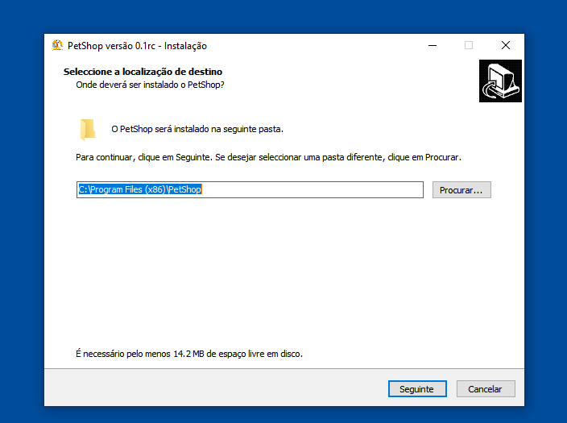

Escolha o melhor caminho para os arquivos de instalação, ou deixe essa opção como padrão.

Clique e “Seguinte”

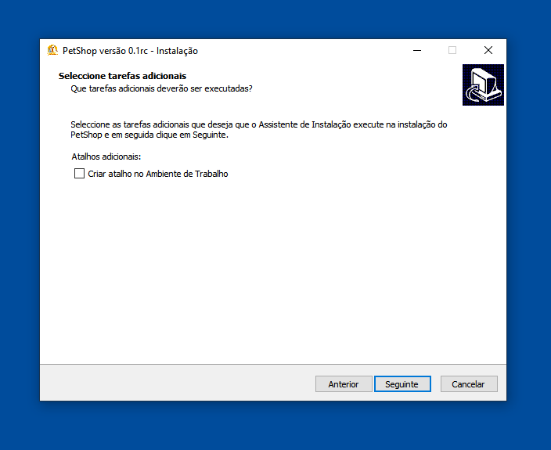

Marque a opção para criar o atalho na área de trabalho.

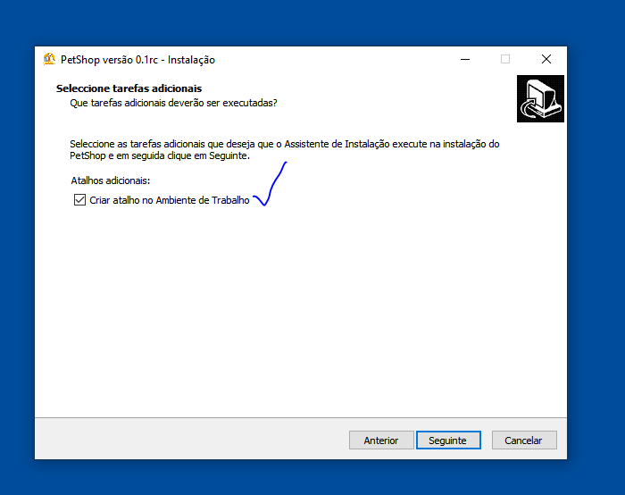

Clique em “Seguinte”

Na aproxima tela o programa vai exibir uma geral das informações:

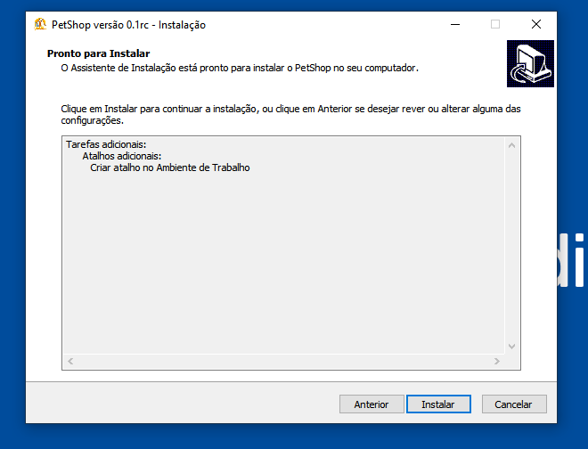

Com isso, pode clicar em “Instalar”

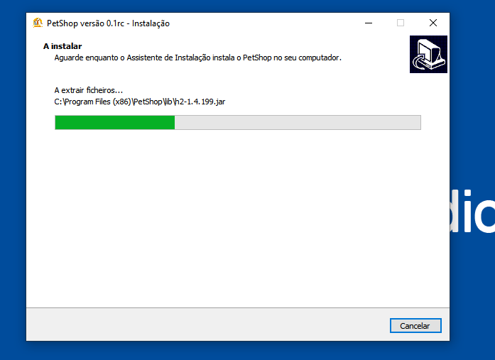

Com a instalação concluida

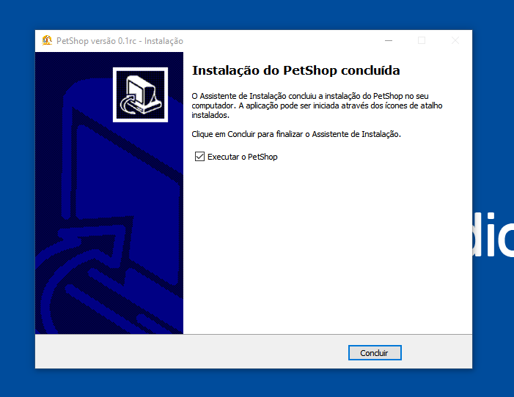

Clique em “Concluir” para executar o programa:

